Районный семинар для педагогов ДОУ «Современные подходы к организации патриотического воспитания в детском саду». 09.02.23
Выступление воспитателя ДОУ «Теремок» Будиловой Н.В.
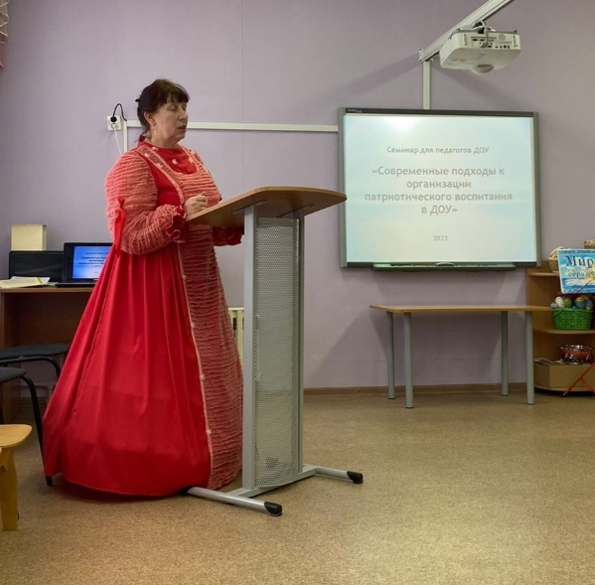
Одним из направлений патриотического воспитания детей в детском саду является создание мини – музеев. Детский сад «Теремок» тесно сотрудничает с культурно-выставочным комплексом им. В.А. Гречухина. Музей является нашим партнером много лет. И воспитанники детского сада частые гости музеев. Поэтому нам тоже захотелось создать свои маленькие музеи на разные темы.
Цель: создавать условия для патриотического воспитания детей через создание мини-музеев в ДОУ.
Задачи:
- Обогащение развивающей предметно-пространственной среды ДОУ;
- Расширение кругозора дошкольников;
- Развитие творческих способностей;
- Вовлечение родителей воспитанников в жизнь детского сада.
Актуальность:
Музейная педагогика является инновационной технологией в сфере личностного воспитания детей, создающая условия погружения личности в специально организованную предметно-пространственную среду.
В основном мини-музеи в ДОУ являются итогом какого-либо проекта.
Перед тем как создать музей «Хлеб – всему голова», с детьми старших групп проводились беседы о том, как трудно достается хлеб. Дети наблюдали за ростом и созреванием колосьев на территории «Махаев двор». Узнали, что такое жернова и мельница. Дети сами лепили хлебные изделия из соленого теста. В итоге дети стали бережнее относится к хлебу.
Для создания мини-музея «Что посеешь, то и пожнешь» мы знакомились со льном. Как его выращивали, обрабатывали. Мы ходили в музей «Холста и овчины», в мастерскую к ткачихе. Читали и рассматривали иллюстрации рассказа «Как рубашка в поле выросла».
С детьми много беседуем о бережном отношении к лесу, к его обитателям. Мы также сотрудничаем с Мышкинским лесничеством,с главным лесничим Яроцкой Р.С. Часто ходим в лесничество, знакомимся с природой родного края в разные времена года.
Руслана Сергеевна также частный гость в ДОУ «Теремок». С детьми проводим беседы о пользе леса, читаем произведения о природе. Проводили занятия «Свойства дерева», «Что бывает деревянным». И появился музей «Лес – наше богатство». После знакомства с Мышкинскими ремесленниками (токарем, кузнецом, гончаром), мы собрали изделия этих мастеров для музея «Мышкинские ремесла».
Музей «Колокола и колокольчики» возник как итог проекта с таким же названием. Дети познакомились с разными видами колоколов и их значением. Мы ходили в музей краеведения, в Никольский собор и Успенский собор. Много читали и рассматривали иллюстрации.
Музей «Русская изба» - это знакомство детей с бытом наших предков, с устаревшими названиями и назначением разных вещей. Обычно наши мини – музеи располагаются на лестничных площадках. Но теперь этот музей находится в музыкальном зале. Потому мы можем в нем устраивать театрализованные представления, обыгрывать сказки.
В создании мини музеев принимали участие дети с родителями, сотрудниками детского сада.
Регулярно мы детей всех групп приводим в наши музеи и рассказываем о них. Порой дети сами хотят быть в роли «экскурсовода».
Исходя из вышесказанного, можно сказать, что мини-музей-это особое, специальное организованное пространство ДОУ, способствующее расширению кругозора ребенка , повышению его образованности, воспитанности и приобщению к вечным ценностям. Музейная педагогика в условиях ДОУ является действительным модулем развивающей предметной среды, средством индивидуализации образовательного процесса. Она способствует воспитанию у дошкольников основ музейной культуры, расширяет их кругозор, открывает возможности для самостоятельной исследовательской деятельности.

